2 четверть. Тест. ____________________________________________________________________
Прочитай текст.
СПЯЩИЕ КРАСАВИЦЫ.
Кололи на озере лёд. И глыбы льда грузили на сани. Осторожно грузили, бу дто они хрустальные.
Но в пути сани качнуло, одна глыба упала и разбилась. Нагнулся я, чтобы куски с дороги спихнуть, и вижу: что-то в одном осколке темнеет! Посмотрел просвет, а внутри пиявка, улитка и жук-плавунец!
Околдовала их злая колдунья-зима. Вморозила в лёд и усыпила. Лежат неподвижно, как спящие красавицы в хрустальном гробу.
Вот явится весной добрый молодец - солнечный луч, растопит лёд, разбудит всех от зимнего сна. Оживут они и поплывут как ни в чём не бывало! Будто и не было злой зимы. (97 слов.)
(Н. Сладков)
Литературное чтение
А1. Подчеркни в тексте непонятные слова.
А2. Вставь пропущенные слова из текста.
Осторожно грузили, будто они __________________________________________ .
Оживут они и ____________________________________________ как ни в чём не бывало!
В1. Выпиши из текста ответ на вопрос: почему глыба разбилась?
___________________________________________________________________________________
В2. Укажи порядок изложения (пересказ) текста:
солнечный луч спящие красавицы 1. грузили лёд на сани глыба разбилась
ВЗ. Какое сочетание слов лучше всего помогает понять основную мысль текста? Подчеркни.
1) Перевозят лёд. 2) Бедные животные. 3) Оживут весной.
С1. Запиши, с чем сравниваются в тексте:
глыбы льда - ___________________________________________
пиявка, улитка, жук-плавунец - ______________________________
солнечный луч -
___________________________________________
Русский язык
А1. Подчеркни имена прилагательные: 1) поплывут; 2) хрустальный; 3) увидел; 4) солнечный
А2. Подчеркни строку, где записаны имена существительные женского рода:
1)зима, весна; 2)луч, сон; 3)сани, улитка.
В1. Подчеркни слова, которые отвечают на вопрос «что делать?»:
1) грузить; 2) усыпила; 3) плыть; 4) осколок.

В2. Подчеркни слова, в которых в не является частью слова и пишете раздельно:
1) (в)нутри; 2) (в)лёд; 3) (в)реке; 4) (в)ода.
ВЗ. От данных имен прилагательных образуй имена существительные.
Солнечный - ______________________________________________________________
Весенний - _______________________________________________________________

С1. Подбери к именам существительным подходящие по смыслу имена прилагательные.
Зима - ___________________________________________________________________
Луч - ____________________________________________________________________
Сон - _____________________________________________________________________.
Математика
А1. Подчеркни пары, которые можно сравнить (< , >, =):
1)9** и 8** 2 ) ☼☼☼ и ☼☼☼2 3) 3*** и О** 4) ☻1☻ и ☻☻1
А2. Измерь стороны фигуры. Подчеркни название этой фигуры:
- квадрат;
- прямоугольник.

В1. Нарисуй два домика, используя закономерность.
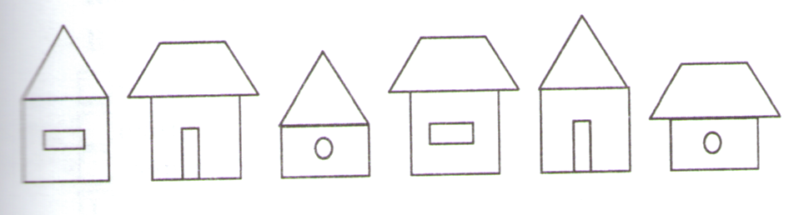

В2. Дополни модель задачи, запиши решение и ответ.
На озере накололи 15 ледяных глыб. 7 глыб погрузили, 2 глыбы разбились. Сколько глыб осталось погрузить?
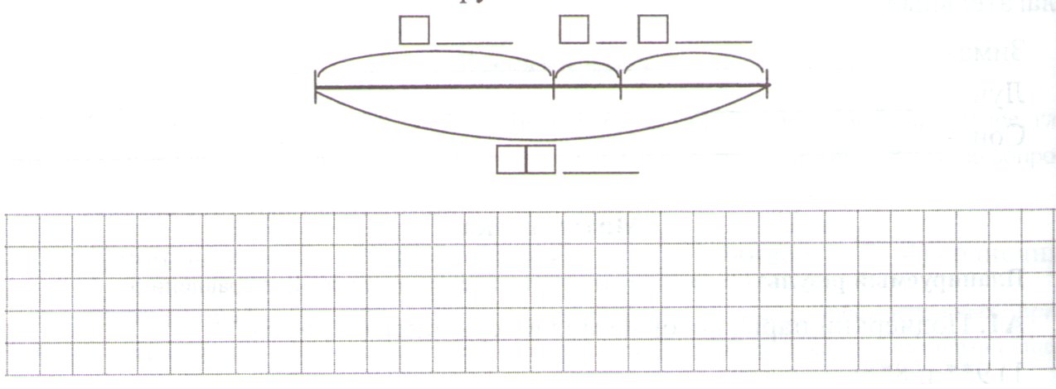

ВЗ. Проверь вычисления, исправь ошибки.
2 дм + 4 см = 24 см 12 мм + 2 см = 14 мм 30 мин + 44 мин =1 ч 14 мин

С1. На доске написали слова цветными мелками.

БАЛАГАН ВОРОТНИК

ПАЛИТРА
Красное слово левее синего, синее выше зелёного. Какое слово зелёного цвета?
Ответ: __________________________________________________________

